LICEO CHAPERO
CURSO ARTES VISUALES
Hoja de trabajo del 08 de julio al 15 de julio 2020

Segundo Básico sección A y B

Tema: La Perspectiva

Dibujar en perspectiva es una técnica de dibujo utilizado para ilustrar la dimensión a través de una superficie plana. Con esta técnica conseguimos provocar el efecto lejanía y profundidad y por tanto de volumen.

La perspectiva consiste en representar las cosas como se ven, para ello se utilizan diversos tipos de líneas, paralelas, oblicuas, verticales y horizontales.

El punto es un elemento importante dentro de la perspectiva porque las líneas pueden partir de un punto a otro.

- La línea de horizonte, generalmente recta y horizontal, el cual simboliza el horizonte. Si mirásemos el mar, sería la línea donde acaba el mar y empieza el cielo. Esta línea siempre esta a la altura de los ojos del dibujante. Si el dibujante esta de pie, la línea estará mucho mas alta que si esta agachado.

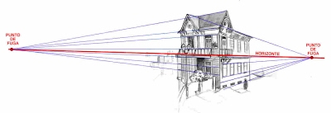
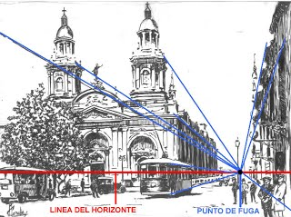
- El punto de fuga son aquellos puntos en los que surgen las direcciones en perspectiva. Cada dirección del objeto tiene su propio punto de fuga, por tanto todas aquellas direcciones que son paralelas surgen en el mismo punto de fuga.
Dos puntos de fuga
Un punto de fuga

En clase se mostrará un video de cómo realizar un dibujo en perspectiva utilizando los elementos. Al igual que se subirá en la plataforma de Classroom para cualquier duda que tengas.

EJERCICIO

En hojas bond o en formatos – Realiza un dibujo en perspectiva utilizando los elementos básicos, hazlo de primero a lápiz todo, luego lo que quieras resaltar lo puedes hacer con un rapidógrafo negro o un marcador negro punto fino (PERO NO BORRAR LAS LINEAS REALIZADAS A LAPIZ) y píntalo y decóralo a tu creatividad.

Publica la tarea de Classroom capturando una imagen donde el estudiante debe aparecer junto a su trabajo y otra de su trabajo.

